E PERIODE HISTORIQUE :  Epoque contemporaine | ŒUVRE :  La nuit étoilée de Vincent Van Gogh | ARTS  visuels

Référence

Vincent Van Gogh  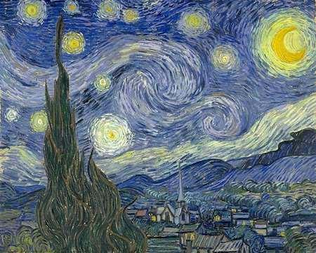  La nuit étoilée | Vincent van Gogh (30 mars 1853 à Zundert - 29 juillet 1890 à Auvers-sur-Oise) est un peintre et dessinateur néerlandais. Son œuvre, presque inconnue à sa mort, annonce le fauvisme et l'expressionnisme.  Le 8 mai 1889, Vincent Van Gogh ne se sent pas bien. Il quitte Arles, et décide de lui-même d'entrer dans un asile près de Saint-Rémy-de-Provence où il va y rester pendant une année.  Aussi, à diverses périodes de sa vie, Van Gogh a peint ce qu'il voyait de sa fenêtre, notamment à la fin de sa vie avec une grande série de peintures de champs de blé qu'il pouvait admirer de la chambre qu'il occupait à l'asile de Saint-Rémy. Il veut transmettre son sentiment de malaise à travers cette œuvre (spirales, cercles…)  Date de réalisation : 17-18 juin 1889  Type de l'œuvre : Tableau post-impressionniste / Huile sur toile  Dimensions : 73.7 × 92.1 cm  Lieu de conservation : The Museum of Modern Art, New York

Dictée  Cycle 3 | Fiche du PE / Préparation et suivi | La nuit étoilée

Liste de mots (58 mots)
Noms | Verbes | Adjectifs | Mots invariables
Le tableau  La nuit  Un cyprès  Le village  Un clocher  Une habitation  Van Gogh  Une peinture  L’huile  Un olivier  Une colline  Le ciel  Une étoile  Une vague  La mer  La réalité  La folie | Pouvoir  Apercevoir  Se découper  Se profiler  Réaliser  Voir  Tourbillonner  Pouvoir  Rappeler  déformer | Beau  Etoilé  Petit  Grand  Déchaîné | En effet  Devant  Derrière  Par  Egalement  Peu  comme

Texte
Ce tableau de Van Gogh est une peinture à l’huile.
Il a été réalisé par une belle nuit étoilée.
En effet, nous pouvons apercevoir un cyprès se découper devant un petit village.
Un clocher se profile derrière les habitations. On voit également des oliviers, une grande colline et on peut deviner des champs.
Le ciel et les étoiles tourbillonnent (un peu comme des vagues) et peuvent rappeler une mer déchaînée. La réalité est déformée par la folie de Van Gogh.
Vert/ 33 mots
Orange. / 53 mots
rouge / 80 mots

POUR LA RELECTURE ACTIVE
Difficultés rencontrées :
- accord dans le GN
- accord Sujet/Verbe
- le présent des Verbes en –er
- différencier participe passé/infinitif
- Et/est, on/ont
- Conjugaison voir et pouvoir

